МИНИСТЕРСТВО ОБРАЗОВАНИЯ РЕСПУБЛИКИ БЕЛАРУСЬ

ГЛАВНОЕ УПРАВЛЕНИЕ ПО ОБРАЗОВАНИЮ

МОГИЛЕВСКОГО ОБЛАСТНОГО ИСПОЛНИТЕЛЬНОГО КОМИТЕТА

УЧРЕЖДЕНИЕ ОБРАЗОВАНИЯ

«МОГИЛЕВСКИЙ ГОСУДАРСТВЕННЫЙ ПОЛИТЕХНИЧЕСКИЙ КОЛЛЕДЖ»

|  |  |
| --- | --- |
| Специальность | 2– 40 01 01 |
| Учебная группа | ПО-455 |
|  |  |

Учебная дисциплина Инструментальное

программное обеспечение

**ОТЧЕТ ПО ЛАБОРАТОРНОЙ РАБОТЕ №3**

**РАЗРАБОТКА, ОТЛАДКА И ИСПЫТАНИЕ ПРОГРАММ СОДЕРЖАЩИХ ЦИКЛЫ С ИЗВЕСТНЫМ И НЕИЗВЕСТНЫМ ЧИСЛОМ ПОВТОРЕНИЙ**

Выполнил Савич А.О.

Проверил Денисовец Д. А.

2021

1. **Цель работы**
2. Формирование умений разрабатывать, выполнять отладку и испытание программ, содержащих циклы с известным и неизвестным числом повторений

**2 Индивидуальное задание**

# Вариант 8

1 Разработайте алгоритм и напишите программу решения задачи на языке программирования Python в соответствии с заданным вариантом.

8 Известны начальный вклад клиента в банк и процент годового дохода. Определите срок, через который вклад превысит 1 млн рублей и величину этого вклада.

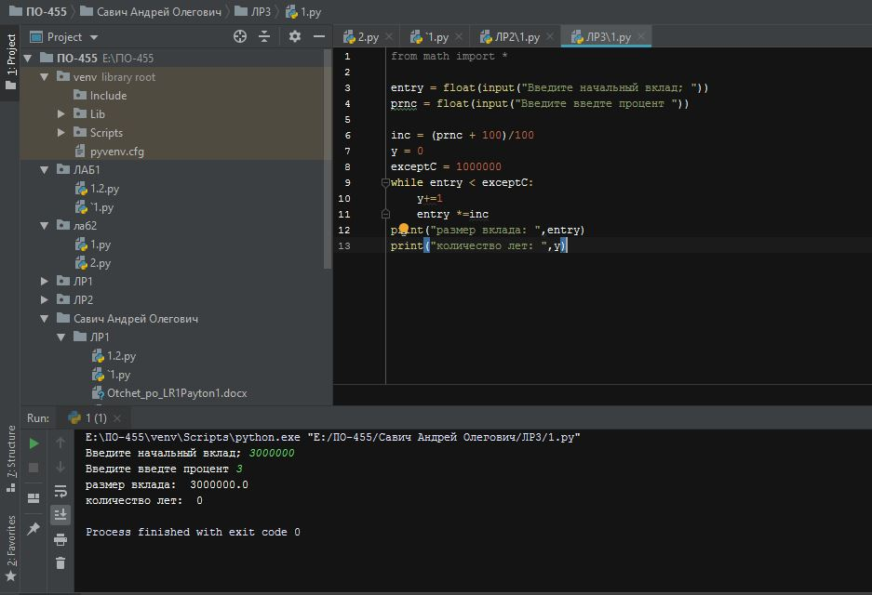

5.2 Разработайте алгоритм и напишите программу решения задачи на языке программирования Python с помощью цикла while в соответствии с заданным вариантом.

8 Вычислите факториал введенного числа.

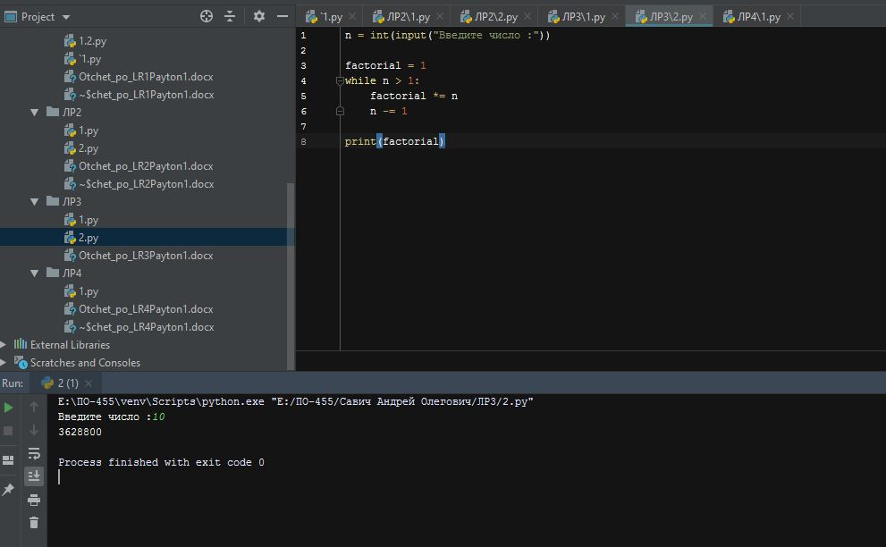

**3 Контрольные вопросы**

1 Приведите синтаксис и опишите алгоритм выполнения цикла с параметром в языке Python.

Цикл for в Python 3 выполняет написанный код повторно согласно введенной переменной или счетчику. **Он используется только тогда, когда необходимо совершить перебор элементов заранее известное число раз**. Что это значит? У нас имеется список, сначала из него берется первый элемент, потом – второй и так далее, но с каждым из них совершается действие, которое указано в теле for.

2 Приведите синтаксис и опишите алгоритм выполнения цикла с предусловием в языке Python.

While" переводится с английского как "пока". Но не в смысле "до свидания", а в смысле "пока имеем это, делаем то".

Можно сказать, **while** является универсальным циклом. Он присутствует во всех языках, поддерживающих структурное программирование, в том числе в Python. Его синтаксис обобщенно для всех языков можно выразить так:

Это похоже на условный оператор **if**. Однако в случае циклических операторов их тела могут выполняться далеко не один раз. В случае **if**, если логическое выражение в заголовке возвращает истину, то тело выполняется единожды. После этого поток выполнения программы возвращается в основную ветку и выполняет следующие выражения, расположенные ниже всей конструкции условного оператора.

В случае **while**, после того как его тело выполнено, поток возвращается к заголовку цикла и снова проверяет условие. Если логическое выражение возвращает истину, то тело снова выполняется. Потом снова возвращаемся к заголовку и так далее.

Цикл завершает свою работу только тогда, когда логическое выражение в заголовке возвращает ложь, то есть условие выполнения цикла больше не соблюдается. После этого поток выполнения перемещается к выражениям, расположенным ниже всего цикла. Говорят, "происходит выход из цикла".

3 Опишите назначение оператора break в языке Python.

Оператор break используется для выхода из цикла Python — прерывает его досрочно. Так,**если во время выполнения кода, программа натыкается на break, то она сразу прекращает цикл и выходит из него, минуя else**. Это необходимо, например, если при выполнении инструкций была обнаружена ошибка, и дальнейшая работа бессмысленна. Посмотрим на пример его применения:

4 Опишите назначение оператора continue в языке Python.

**Оператор continue** позволяет пропустить часть цикла при возникновении внешнего фактора и перейти к следующей итерации цикла. То есть текущая итерация прерывается, после чего программа возвращается в начало цикла. **Оператор continue** располагается в блоке кода после **оператора** цикла (обычно после if).

5 Дайте определение циклического алгоритма в языке Python

Алгоритм, в котором определенная последовательность команд повторяется несколько раз с новыми входными данными называется циклическим.

Для реализации циклического процесса, в языках программирования применяются циклы

**Вывод:** Научился разрабатывать, выполнять отладку и испытание программ, содержащих циклы с известным и неизвестным числом повторений